**YAZILIM LABORATUVARI 2**

**PROJE 2**

Remzi Hakan KOÇ, Kürşat TÜRK

170202056 , 170202092

Bilgisayar Mühendisliği Bölümü Kocaeli Üniversitesi

hakan13351@gmail.com , kursaturk1997@gmail.com

# Özet

Mobil kelime gezmece oyunu projesinde android işletim sistemi üzerinde uygulama geliştirerek kelime gezmece oyununun basit bir versiyonunu geliştirmemiz istenmektedir .

**1.Giriş**

Kelime gezmece oyunu projesinde dil kısıtlaması yoktur. Yapılan kelime gezmece oyununun seviyeleri ve o seviyelerin dinamik olması istenmektedir. Kodun amacı Oyunun seviyesine bağlı olarak verilen harfleri kullanarak ekrana gelen harf bulmacasına uygun kelimeleri türetmektir.Projenin amacı mobil ortamda geliştirilen uygulamaların yaygınlaştığı bu günlerde bu alanda deneyim sahibi olabilmemiz için mobil platformda oyun geliştirmemiz istenmektedir.

**2.Temel Bilgiler**

Kelime gezmece oyunu projesinde kodlama dili olarak Java IDE olarak ise Android Studio kullandık.

**3.Geliştirilen Mimari**

Kelime gezmece oyunu projesinde Android Studio kullanarak basit bir mobil uygulama geliştirdik . Bu uygulamamızda kullanıcı ekrandaki harfleri kullanarak kelime girişi yapabilmektedir.Eğer kelime doğruysa bulmacada ilgili yerler doldurulur .

## 3.1 Kullanılan Veri Yapıları

Kelime gezmece oyunu projesinde mobil cihazın klavyesi ile giriş yapılan kelimeleri String değişkenimize attık.

## 3.2 Karşılaşılan Sorunlar

Kelime gezmece oyunu projesinde çok fazla sorunla karşılaştık . Android Studio sistemini bilmediğimizden dolayı ilk önce bunları öğrenmemiz gerekti .Projeye ilk başladığımızda bulmacanın kutucuklarını ekranda nasıl göstereceğimizi düşündük ve denemeler yaptık.Bu sorunu buton kullanarak çözdük.İkinci bir sorun olarak ise kullanıcıdan kelimeleri nasıl alacağımızı bilmiyorduk.Edittext özelliğini kullanrak bu sorunu çözdük.En son ise activityler arası geçişi internette araştırmalarımız sonucu nasıl yapmamız gerektiğini öğrendik.

# 4.Sonuçlar

Kelime gezmece oyunu projesinde istenilenler tam olarak yerine getirilememektedir.Uygulamamız android studio ve android mobil cihazlar üzerinden çalışabilmektedir. Oyunumuzda seviyeler vardır ve bu seviyelerin alt seviyeleri dinamik haldedir.Seviyeler arası geçiş problemsizdir Bu proje sayesinde Android Studio kullanımı ve oyun geliştirmesi sırasında uygulamamız gereken adımlar hakkında hakkında bilgi edindik.

# 5.Ekran Görüntüsü

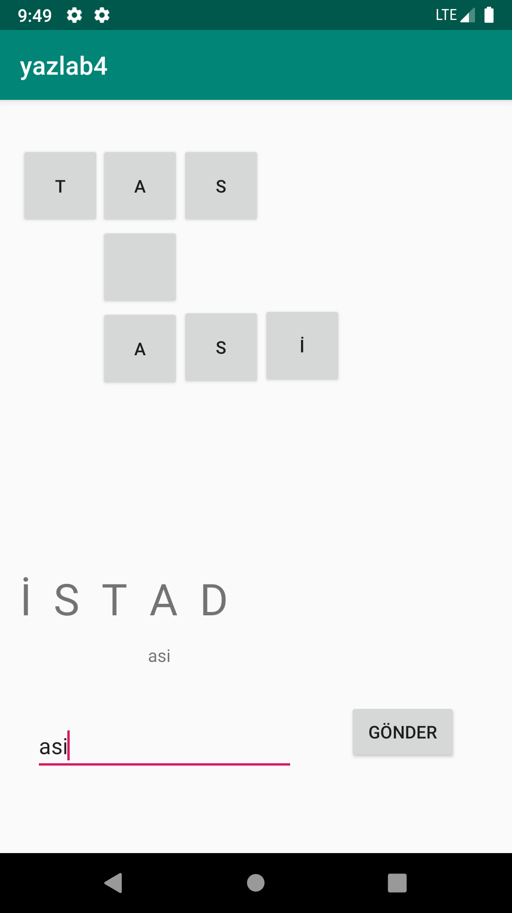

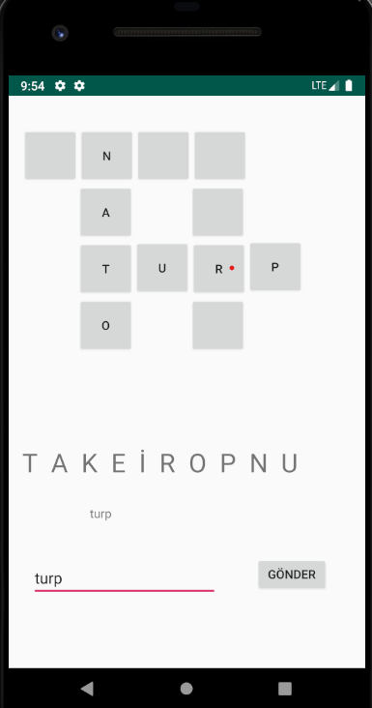

# 

# 6.Kaynakça

[1]<https://stackoverflow.com/questions/21049747/how-can-i-generate-a-random-number-in-a-certain-range/21049922>

[2<https://stackoverflow.com/questions/20156733/how-to-add-button-click-event-in-android-studio>

[3]<https://www.mobilhanem.com/android-button-kullanimi/>

[4]<https://www.mobilhanem.com/android-edittext-kullanimi/>

[5]<https://www.youtube.com/watch?v=SQBNx_X4tMw&list=PLhe_7JosYl5tJlZMSRYM89JrVM3fosY3D&index=3>

[6]<https://www.youtube.com/watch?v=B-NBHxjwUds&list=PLhe_7JosYl5tJlZMSRYM89JrVM3fosY3D&index=10>